CASA DA AULA - Ficha de trabalho 5
Movimentos dos Continentes na «Era dos Dinossáurios»

1. A Terra tem mais de 4500 milhões de anos. Mas o nosso planeta nem sempre teve este aspeto. Ao longo de milhões de anos têm havido mudanças muito significativas.
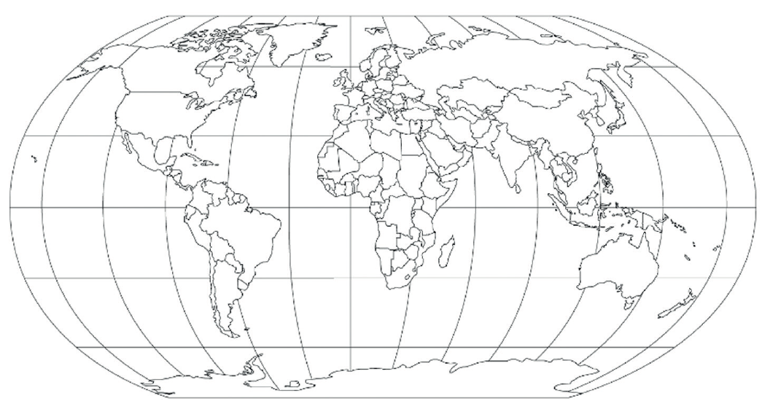
Observa o mapa da Terra (Fig. 1) e pinta com cores os continentes.

Fig. 1 Mapa da Terra, atualmente.
2. Os dinossáurios viveram durante a Era Mesozoica; por isso, chama-se também a Era dos Répteis. Esta Era divide-se em três Períodos: o Triásico, o Jurássico e o Cretácico. Os primeiros dinossáurios viveram durante o Período Triásico, que se iniciou há cerca de 225 Ma, tendo durado cerca de 35 Ma.
Liga os números da Fig. 2 e descobre como era a Terra durante o Período Triásico. Em seguida, pinta com cores os continentes.
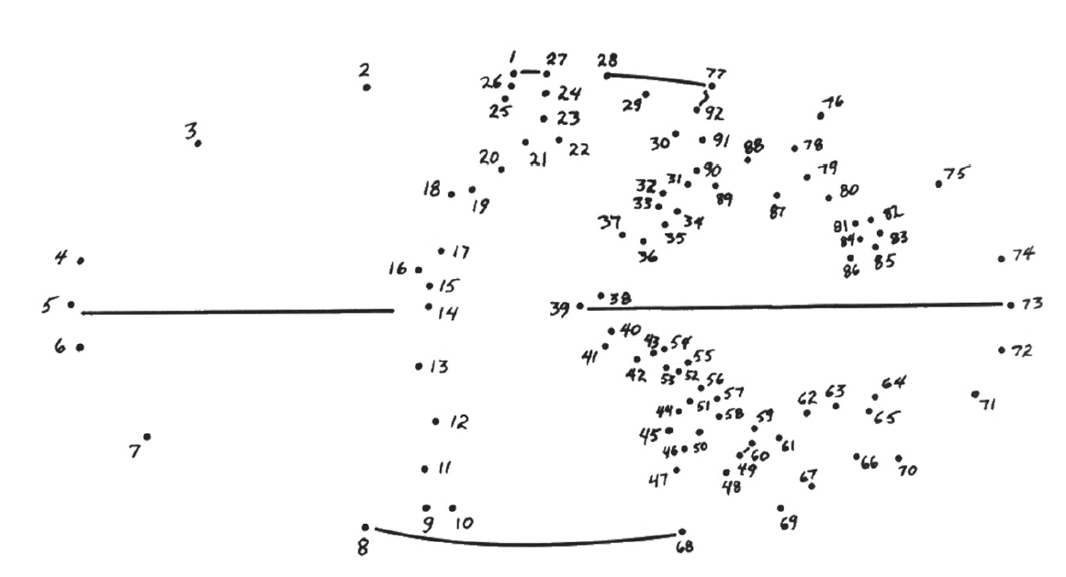

Fig. 2 Mapa da Terra no Triásico.

Ficha de trabalho 5
3. Porque todos os continentes estavam unidos, os dinossáurios podiam deslocar-se livremente à superfície da Terra de então. Mas, durante o final do Triásico e ao longo do Jurássico, que durou 54 Ma, os continentes começaram a afastar-se uns dos outros.
Liga os números da Fig. 3 e descobre o quanto se afastaram os continentes até ao final do Jurássico. Em seguida, pinta com cores os continentes.
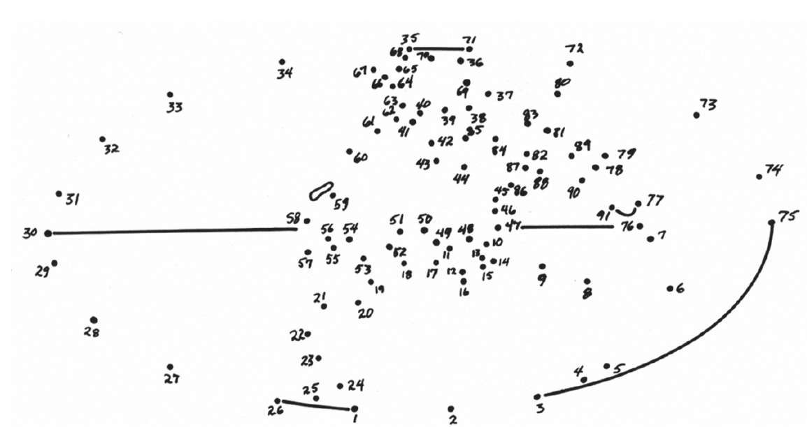

Fig. 3 Mapa da Terra no Jurássico.

4. Os últimos dinossáurios viveram durante o Período Cretácico. Durante os 71 Ma que aquele Período durou, os continentes continuaram sempre a afastar-se.
Mais uma vez, une os números da Fig. 4 e descobre as posições relativas dos continentes naquele momento da História da Terra. Os continentes estão identificados com os seus nomes atuais. Assinala com um lápis de cor os continentes. Compara com as suas posições do mapa da Fig. 1.
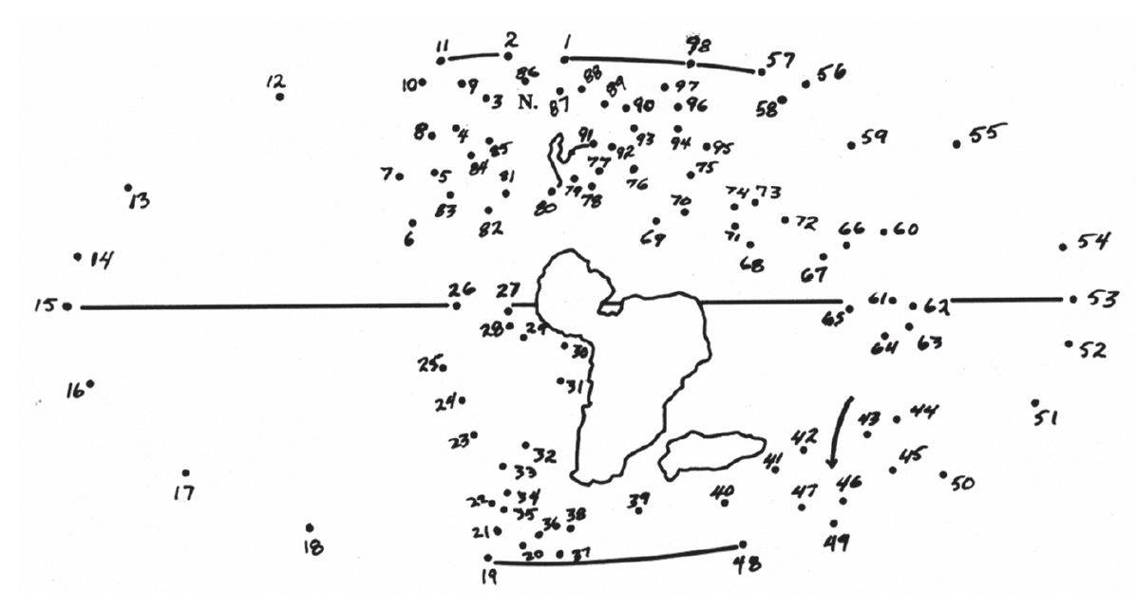

Fig. 4 Mapa da Terra no Cretácico.

